Министерство образования и молодежной политики Свердловской области ГАПОУ СО «Екатеринбургский колледж транспортного строительства»



Отчёт по программе «**Практическое занятие 16**»

Выполнила: Горелова Э.А

Группа: ПР-21

Преподаватель: Мирошниченко Г.В

2024 г.

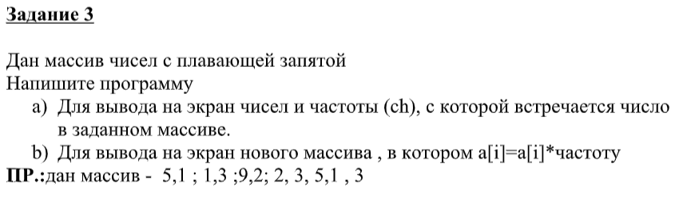

**Входные данные**: num – массив double[],file-информация из файла string[]

**Выходные данные:** chas – вывод числа и частоты, var, mass -новый массив, var, string-текст.

**Блок схема**:

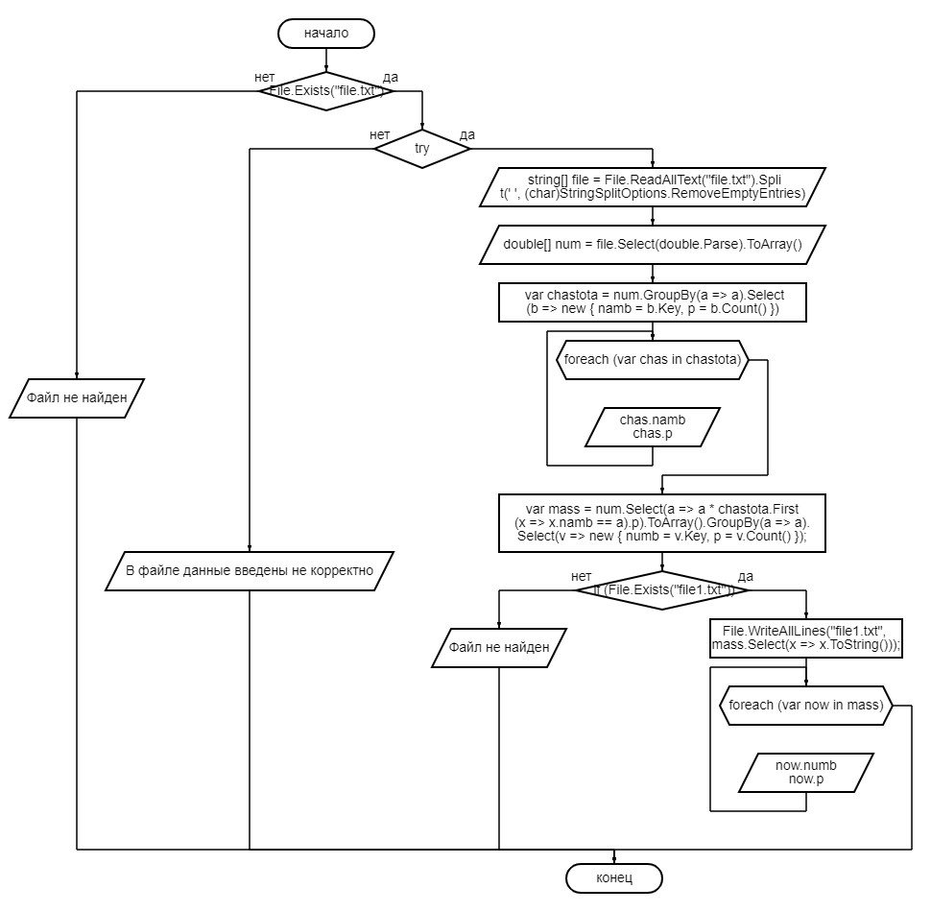

**Программа:**

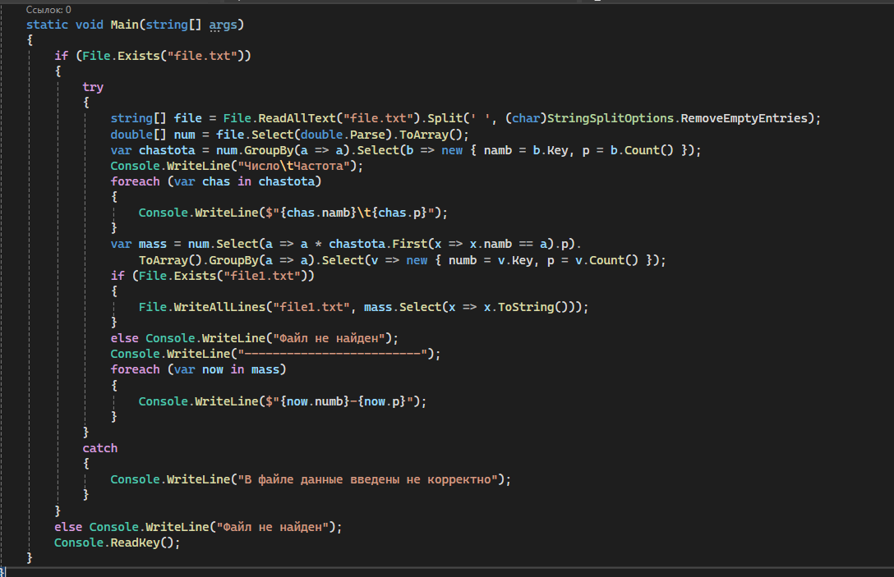

**Результат:**

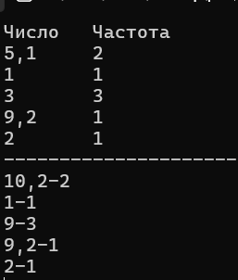 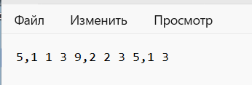 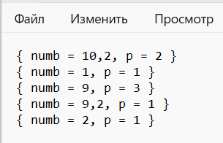

**Тестовые ситуации:**

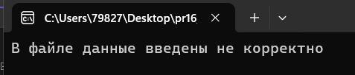

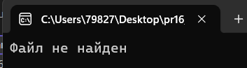

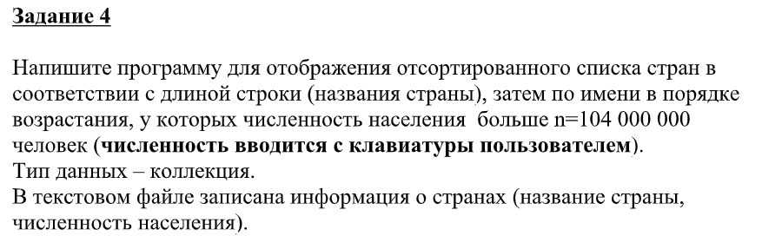

**Входные данные:** n, n1– коллекции из данных файлов, List.

**Выходные данные:** nas - страны у которых численность больше введённой пользователем, var, sort-отсортированные страны по длине.

**Блок-схема:**

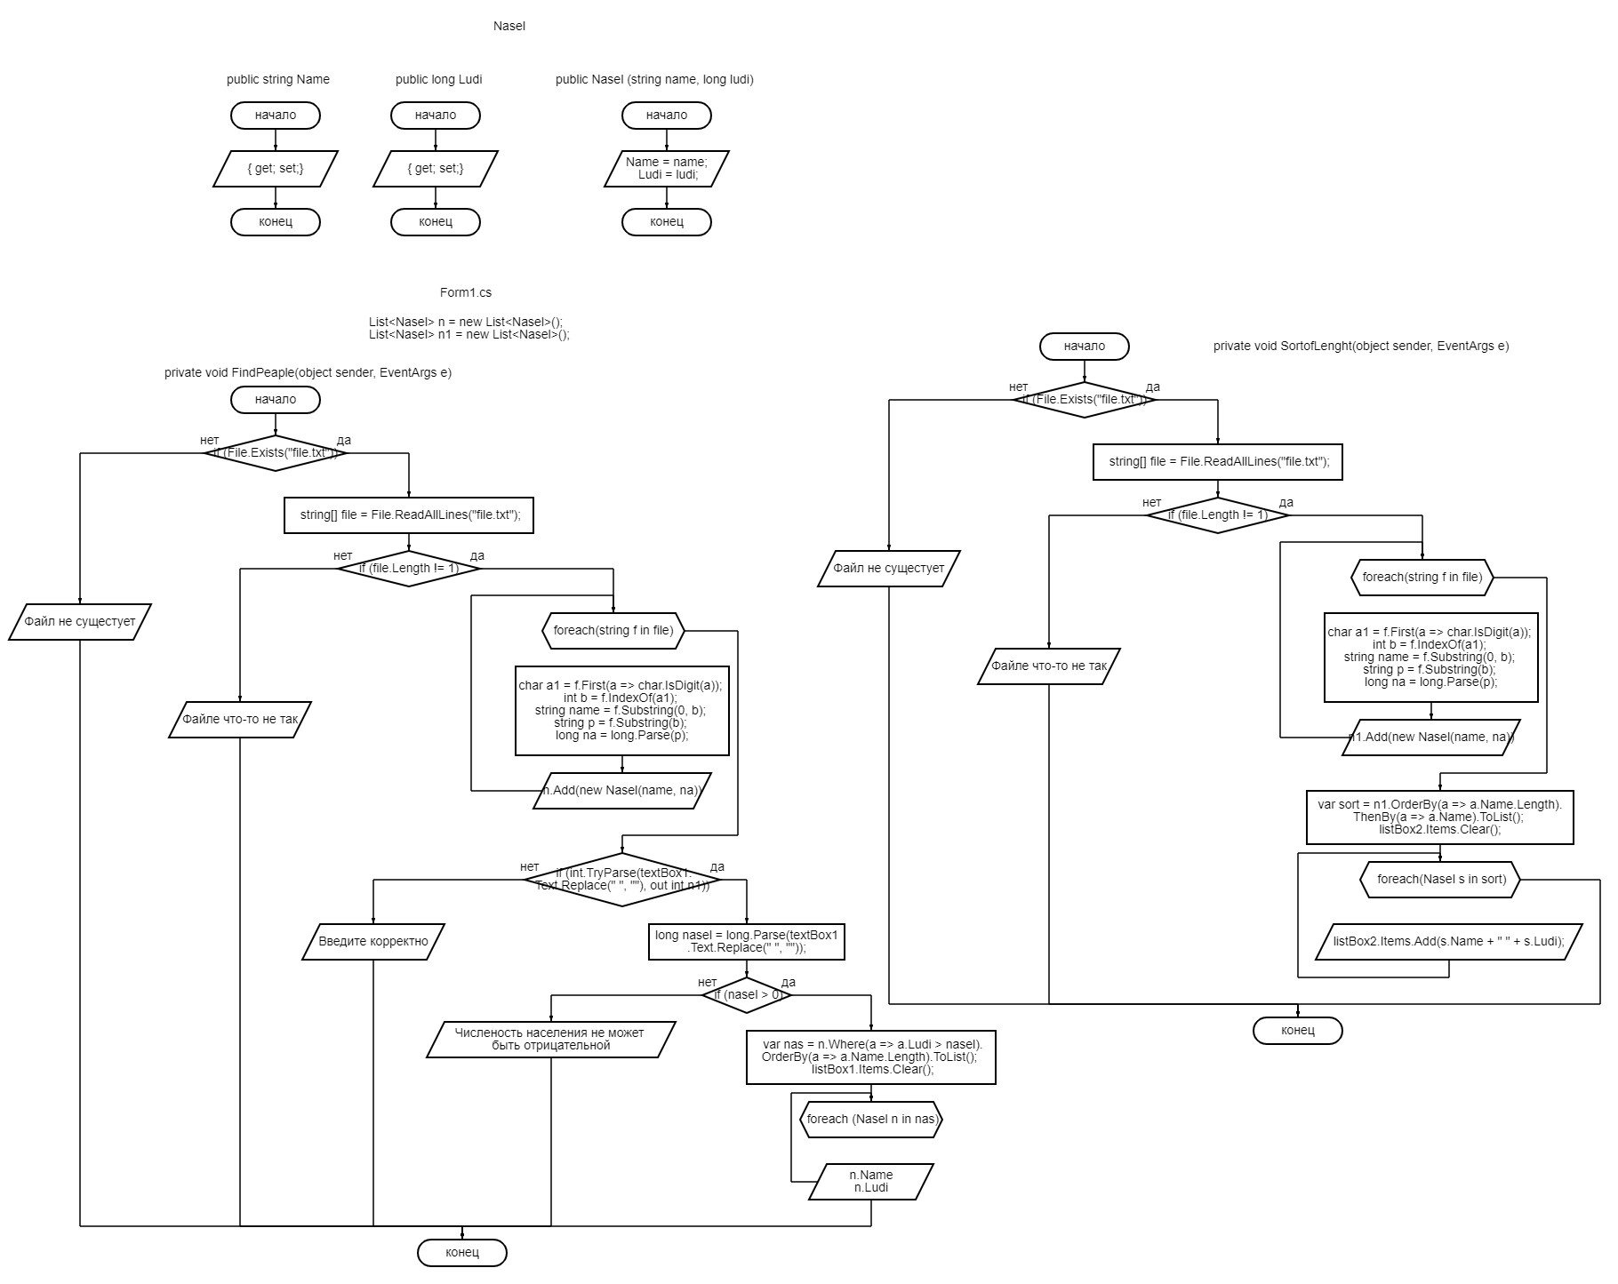



**Программа:**

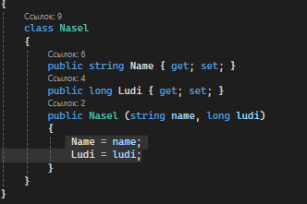

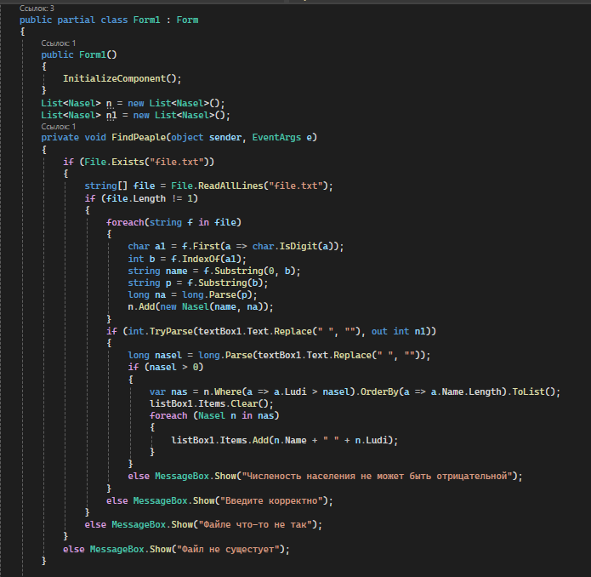

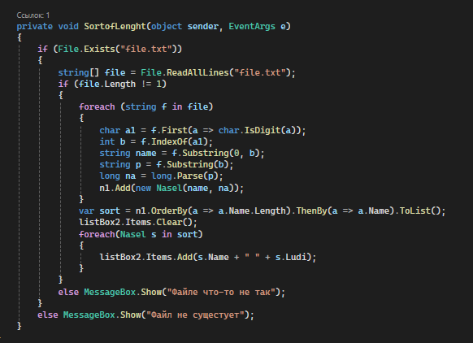

**Результат:**

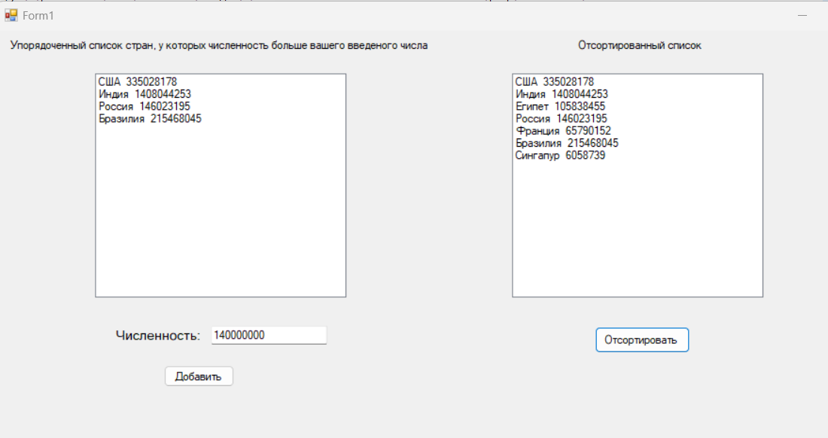

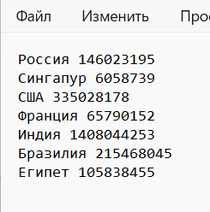

**Тестовые ситуации:**

